Tabeller, billeder, diagrammer

Skabeloner til tabeller, billeder, diagrammer samt specieldesignede DUT farvekoder, finder du på denne side til kopiering og indsættelse i teksten. Disse skabeloner SKAL anvendes i opsætningen af artiklen.
Et godt råd er
at færdiggøre teksten før indsættelse af tabeller, billeder og diagrammer i teksten
Opstår der udfordringer er du/I velkommen til at
kontakte: dun@dun-net.dk

Tabeller
Tag udgangspunkt i disse to standardtabeller – og tilpas efter behov ved at slette/tilføje rækker eller kolonner og flette felter efter ønsket om det visuelle udtryk.
Tabel 1: Overskrift for tabellen
Aenean nec | Morbi tristique | Pellentesque habitant
Donec laoreet nonummy augue | 3 | 7
Proin pharetra | 35 | 65
Mauris et orci | 14,5 | 34
Ut nonummy | 14,9 | 33,4

Tabel 2: Overskrift for tabellen
Aenean nec | 5 | 78
Donec laoreet nonummy augue | 3 | 7
Proin pharetra | 35 | 65
Mauris et orci | 14,5 | 34
Ut nonummy | 14,9 | 33,4

Diagram
Ved farverlagte diagrammer bruges de specieldesignede DUT farvekoder. Se farverkoder nederst i dokumentet.

Specieldesignede farvekoder
Brug de specieldesignede farvekoder i sammenhæng med bl.a. diagrammer.
R68 G101 B88  C40 M0 Y35 K65  HEX #446558 | R229 G217 B103  C10 M5 Y72 K2  HEX #E5D967 | R21 G66 B104  C98 M77 Y35 K22  HEX #154268 | R192 G203 B192  C20 M8 Y20 K6  HEX #C0CBC0 | R223 G230 B223  C3 M0 Y17 K10  HEX #DFE6DF | R222 G196 B197  C7 M20 Y12 K4  HEX #DEC4C5

Billeder
Du kan vælge at opsætte dine billeder på to forskellige måder.
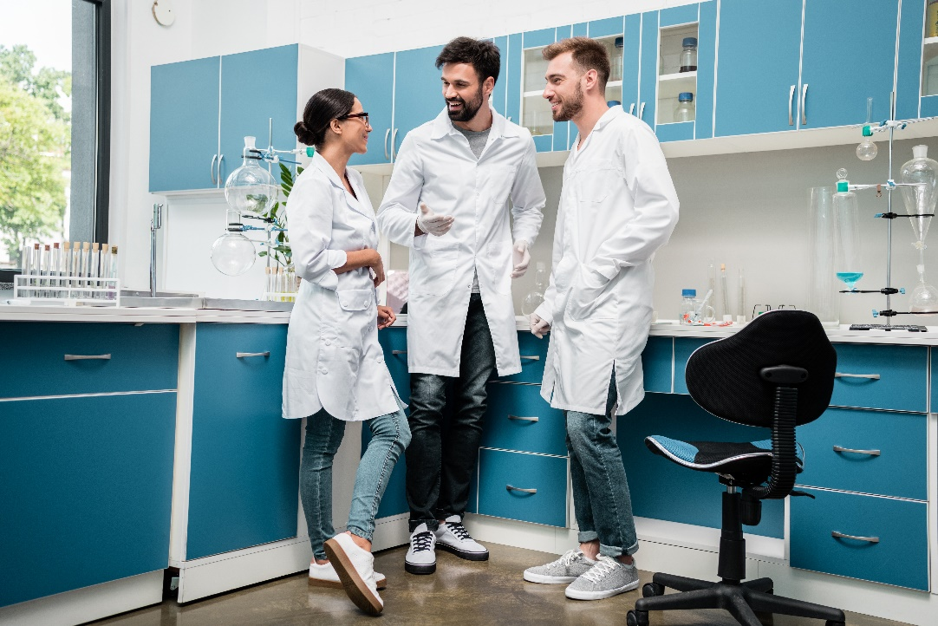
Figure 2: Dolor sit amet, consectetuer adipiscing elit. Maecenas porttitor congue massa. Fusce posuere, magna sed pulvinar ultricies, purus lectus malesuada libero, sit amet commodo magna eros quis urna. Nunc viverra imperdiet enim. Fusce est. Vivamus a tellus.

Figure 2: Dolor sit amet, consectetuer adipiscing elit. Maecenas porttitor congue massa. Fusce posuere, magna sed pulvinar ultricies, purus lectus malesuada libero, sit amet commodo magna eros quis urna. Nunc viverra imperdiet enim. Fusce est. Vivamus a tellus.

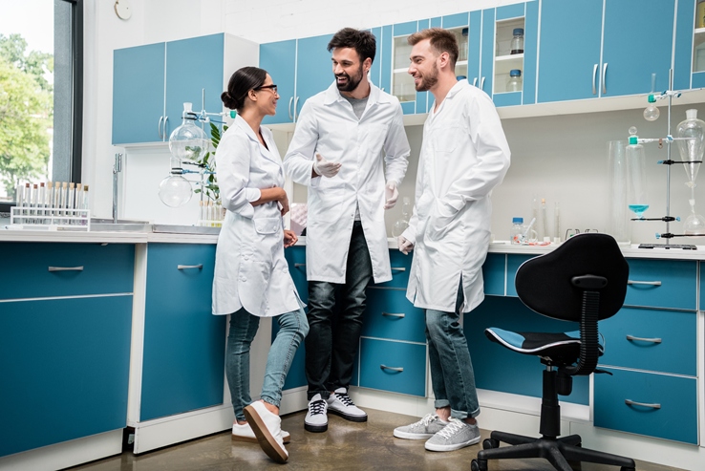

Copyright
Skal anvendes på alle artikler som det sidste - nederst på siden.
Betingelser for brug af denne artikel
Denne artikel er omfattet af ophavsretsloven, og der må citeres fra den.
Følgende betingelser skal dog være opfyldt:
- Citatet skal være i overensstemmelse med „god skik“
- Der må kun citeres „i det omfang, som betinges af formålet“
- Ophavsmanden til teksten skal krediteres, og kilden skal angives ift. ovenstående bibliografiske oplysninger
© Copyright  DUT og artiklens forfatter | Udgivet af  Dansk Universitetspædagogisk Netværk

